«У Светофора нет каникул!»

Цель: повторение и закрепление знаний правил дорожного движения и профилактика детского дорожного травматизма.
Задачи: Выработать навыки сознательного отношения к соблюдению правил безопасного поведения, закрепить знания дорожных знаков, правил дорожного движения, правил поведения в транспорте, развивать активное внимание, умение быстро действовать по сигналу, воспитывать ответственность за свою безопасность.
Оборудование: фишки, дорожные знаки, пазлы дорожных знаков, иллюстрации.
Методы обучения: объяснительно – иллюстративный.
Формы организации учебной деятельности: индивидуальная, групповая.

Ход мероприятия:

Ведущий: В нашей стране множество дорог. В любое время , по ним мчат автомобили, автобусы. Несутся мотоциклы, катят велосипедисты, идут пешеходы.
Машин становятся всё больше и больше. Но автомобиль наградил человека не только удобствами – он может стать причиной несчастного случая, как бы это печально не звучало.
Растёт поток машин, на улицах становятся небезопасно. Но опасность подстерегает только тех, кто не знает правил движения, не умеет правильно вести себя на улице, не соблюдает дисциплины. А для тех, кто хорошо изучил правила уличного движения , улица совсем не страшна. Каждый должен знать правила и соблюдать их. Поэтому мы, сегодня закрепим наши знания в целях профилактики детского – дорожного травматизма.
И для того чтобы нам начать, мы с вами разделились на 3 команды, команды Красных, желтых и зеленых.
Начнем с первого конкурса…
1 конкурс ВОПРОС – ОТВЕТ.
1. Назовите цвета пешеходного светофора? (красный и зеленый)
2. При каком сигнале светофора можно перейти дорогу? (При зеленом.)
3. Где люди ждут транспорт? (На остановке.)
4. Где можно играть детям? (На специальных площадках, на стадионах.)
5. Для кого предназначен тротуар? (Для пешеходов.)
6. Что такое зебра? (Пешеходный переход.)
7. Что означает зеленый цвет светофора? (Зеленый цвет разрешает движение.)
8. Что означает красный цвет светофора? (Опасность, идти нельзя.)
9. Почему нельзя перебегать дорогу перед близко идущим транспортом?
(Водитель не сможет остановиться сразу.)
10. При каком сигнале светофора НЕЛЬЗЯ переходить дорогу?
11. Как идти по дороге, если нет тротуара? (По обочине с левой стороны на встречу движущемуся транспорту.)
12. Как правильно вести себя в общественном транспорте? (Входить и выходить при полной остановке, разговаривать тихо, держаться за поручни, уступать место старшим.)
13. Как называют людей идущих по улицам? (Пешеходы.)
14. Вы сошли с автобуса, как правильно перейти на другую сторону дороги?
(Дождаться когда автобус уедет, дойти до зебры и перейти дорогу.)
15. Как называется участок дороги для передвижения пешеходов? (Тротуар.)
2 КОНКУРС. «Узнай дорожные знаки»:
(Знаки дорожного движения на доске все. Пусть дети угадают и покажут)
1. Полосатая лошадка, Её„зеброю” зовут. Но не та, что в зоопарке, По ней люди все идут. (Пешеходный переход)
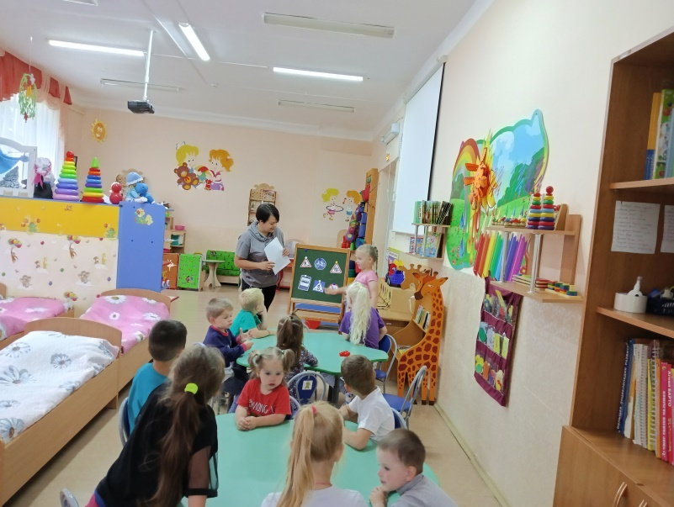
2. Я хочу спросить про знак, нарисован он вот так: В треугольнике, ребята со всех ног бегут куда-то. («Осторожно, дети!)
3. Шли из школы мы домой видим – знак над мостовой.
Синий Круг, внутри - велосипед, ничего другого нет.(велосипедная дорожка)
4. В треугольнике, ребята, человек стоит с лопатой. Что-то роет, строит что-то, здесь … (дорожные работы).
5. Есть запрет! и я не еду, ходу нет велосипеду! (движение на велосипеде запрещено)
6. В этом месте пешеход, терпеливо транспорт ждет, он пешком устал шагать, хочет пассажиром стать (место остановки автобуса)

3.Конкурс «Сложи пазлы».
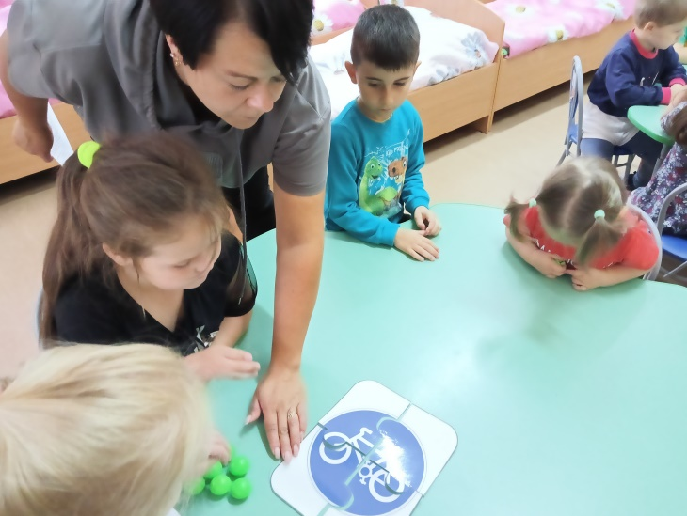
(знаки дорожного движения)
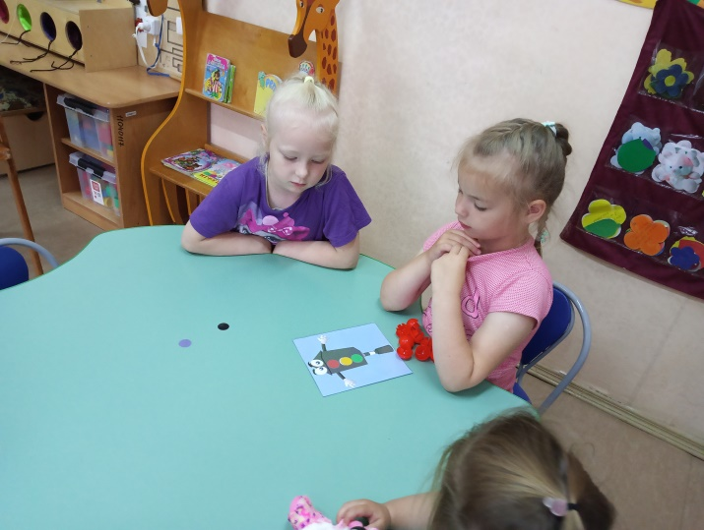
Кто быстрее сложит дорожный знак и назовет его.

4 Конкурс «Зажги правильный свет». Раздаю картинки с ситуациями, и нужно на светофоре раскрасить правильный свет зеленый или красный.
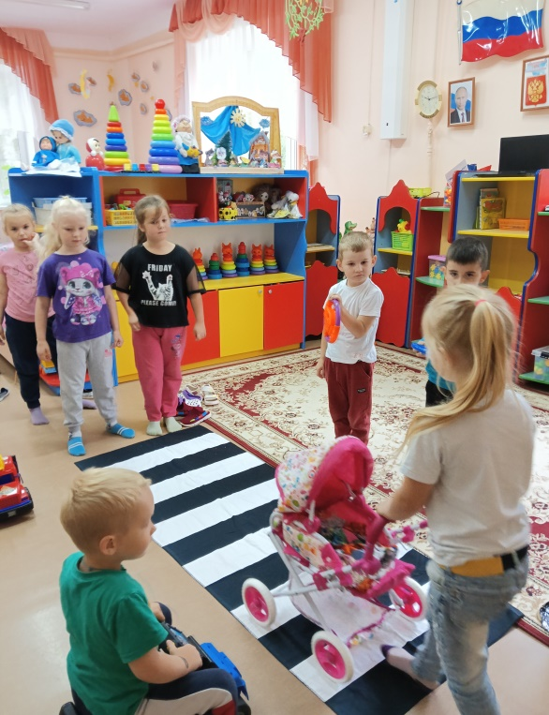

5. Конкурс «Я-пешеход!» На полу выкладываем пешеходную дорожку, берем пешеходный светофор. Дети строятся напротив. Закрываем красный сигнал, затем зеленый. Задача детей правильно перейти по пешеходному переходу. Команды выполняют задание поочередно. Выигрывает та команда, которая заработает меньше штрафных баллов.
Итог игры – соревнования, пока подводятся итоги, мы поиграем в игру «ДА НЕТ».
Я вам задаю вопрос, а вы отвечаете «да» или «нет»
1. Что угодно говорите, В море сладкая вода? (Нет.)
2. Что угодно говорите, Красный свет – прохода нет? (Да.)
3. Что угодно говорите, Каждый раз, идя домой, играем мы на мостовой? (Нет.)
4. Что угодно говорите, Если очень вы спешите, то перед транспортом бежите? (Нет.)
5. Что угодно говорите, Мы всегда идем вперед только там, где переход? (Да.)
6. Что угодно говорите Мы бежим вперед так скоро, что не видим светофора? (Нет.)
Награждение победителей.

Ведущий:
1. Ребята, понравилось вам наше мероприятие?
2. Что нового вы узнали сегодня?
3. Какие правила должен соблюдать пешеход?
4. При каком сигнале светофора можно перейти дорогу?

